VENDIM

Nr.864, datë 17.12.2004

PËR DISA NDRYSHIME E SHTESA NË VENDIMIN NR.638, DATË 18.9.2004 TË KËSHILLIT TË MINISTRAVE “ pËr MIRATIMIN E STRUKTURËS DHE NIVELIT TË PAGAVE TË PUNONJËSVE TË INFERMIERISTIKËS, NË SISTEMIN E MINISTRISË

sË SHËNDETËSISË

Në mbështetje të nenit 100 të Kushtetutës dhe të nenit 5/1 të ligjit nr.8487, datë 13.5.1999 “Për kompetencat për caktimin e pagave të punës”, të ndryshuar, me propozimin e Ministrit të Shtetit për Koordinimin dhe të Ministrit të Financave, Këshilli i Ministrave

VENDOSI:

1. Në vendimin nr.638, datë 18.9.2003 të Këshillit të Ministrave, të bëhen ndryshimet e shtesat, si më poshtë vijon:

a) Lidhja nr.1 (krerët 1.1, 1.2, 1.3, 1.4, 1.5, 1.6, 1.7) zëvendësohet me lidhjen me të njëjtin numër, që i bashkëlidhet këtij vendimi.
b) Në lidhjen nr.1 të shtohet kreu 1.8 “Struktura e pagave për punonjësit e infermieristikës dhe teknikët në Njësinë e Transportit Mjekësor me Helikopterë”.
c) Lidhja nr.2 zëvendësohet me lidhjen me të njëjtin numër, që i bashkëlidhet këtij vendimi.
2. Efektet financiare që rrjedhin nga zbatimi i këtij vendimi, të përballohen nga buxheti i vitit 2004 e në vazhdim, miratuar për Ministrinë e Shëndetësisë.
Ky vendim hyn në fuqi pas botimit në Fletoren Zyrtare dhe i shtrin efektet nga data 1 nëntor 2004.

Kryeministri
Fatos Nano

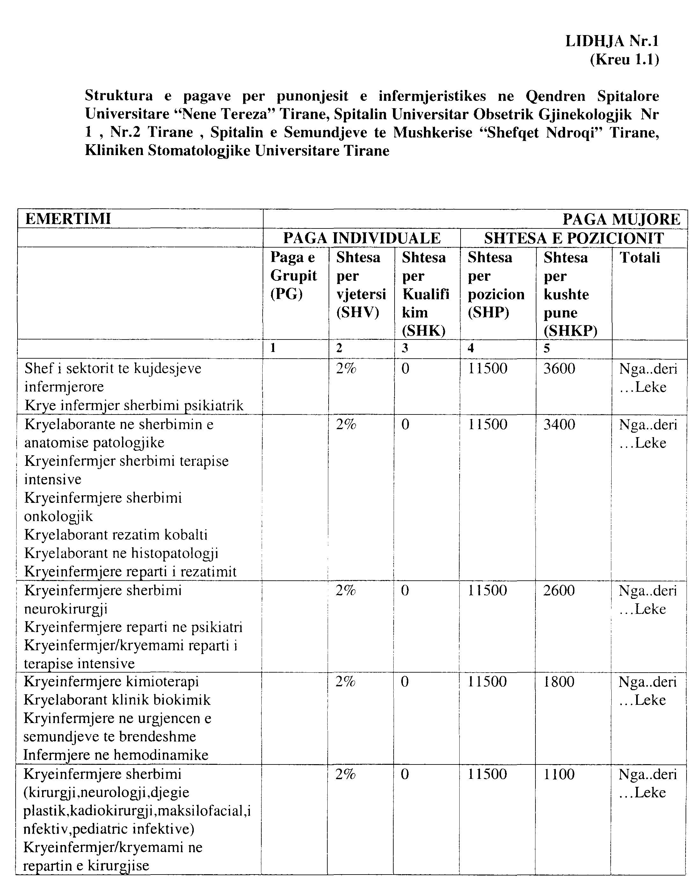

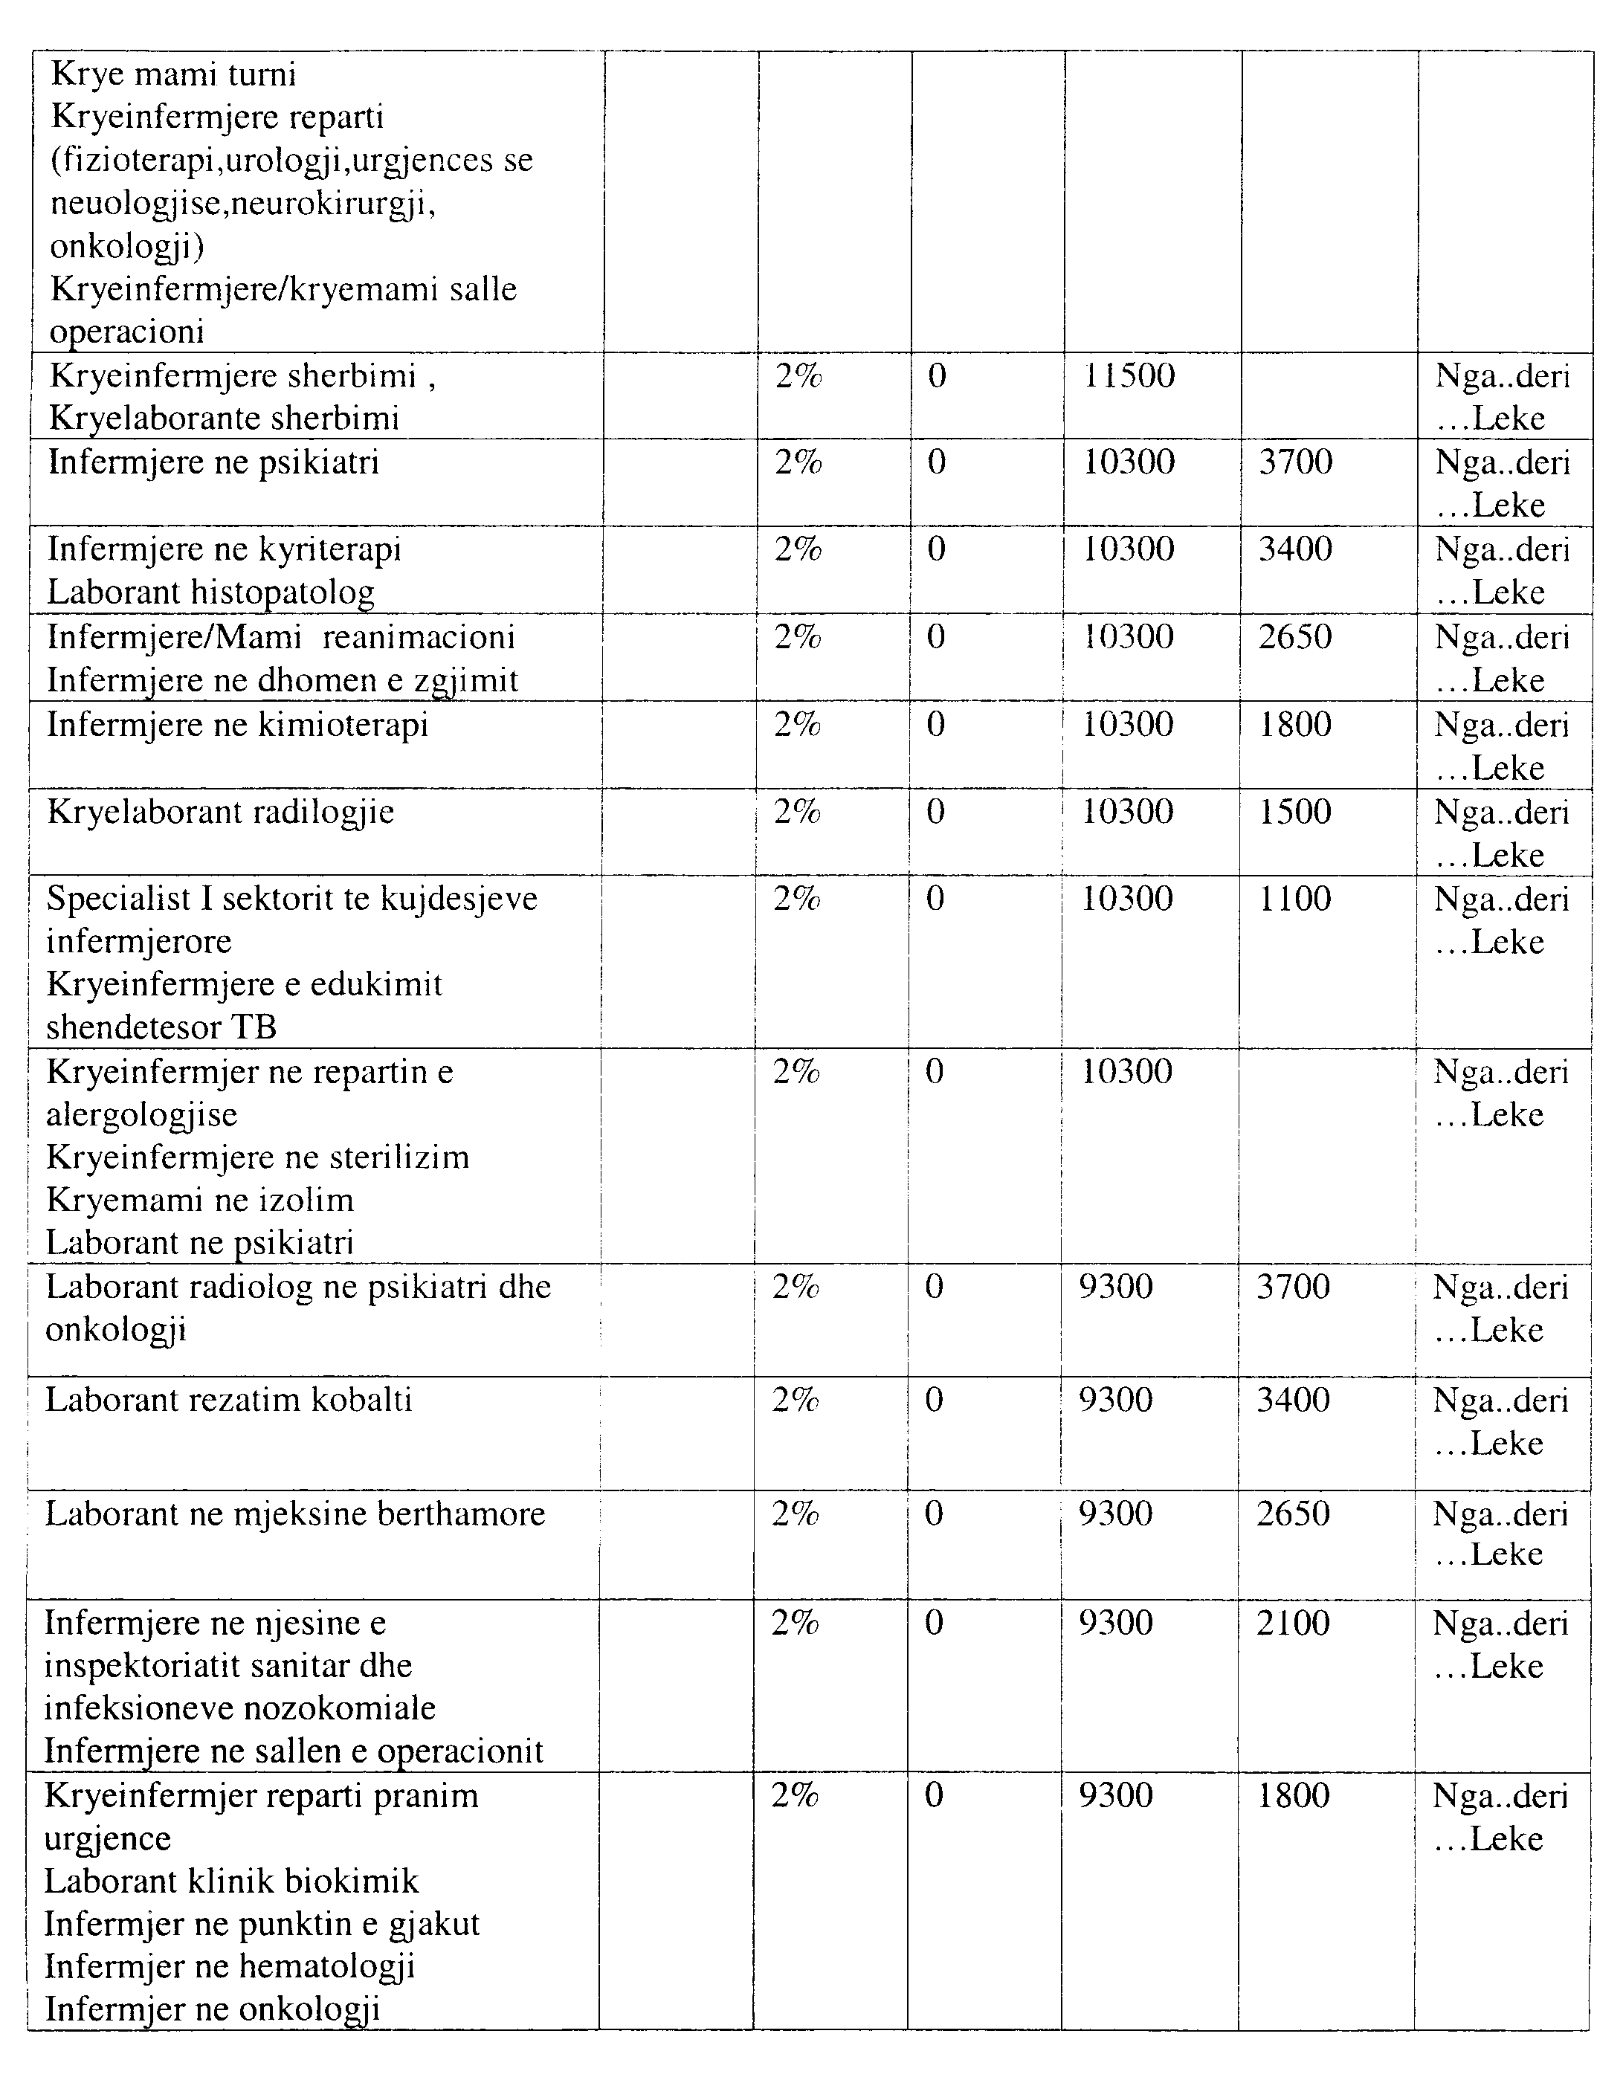

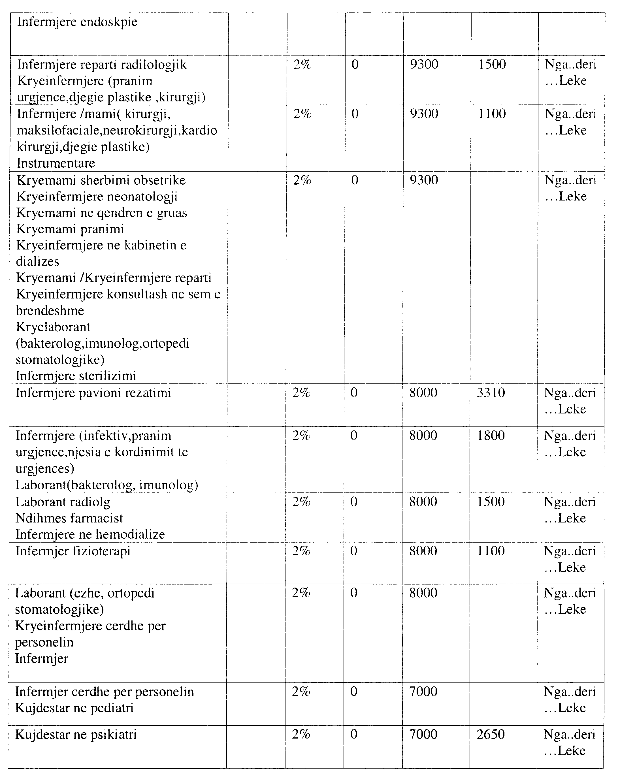

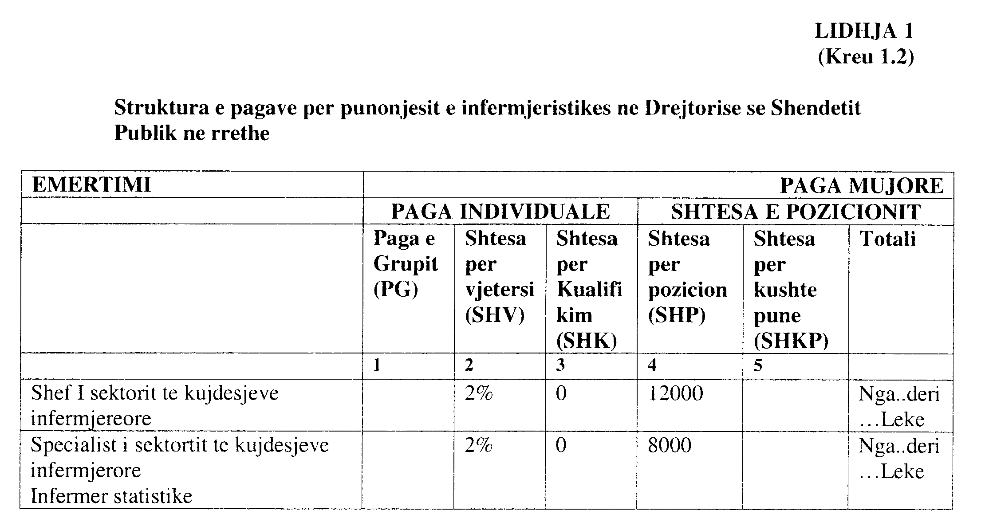

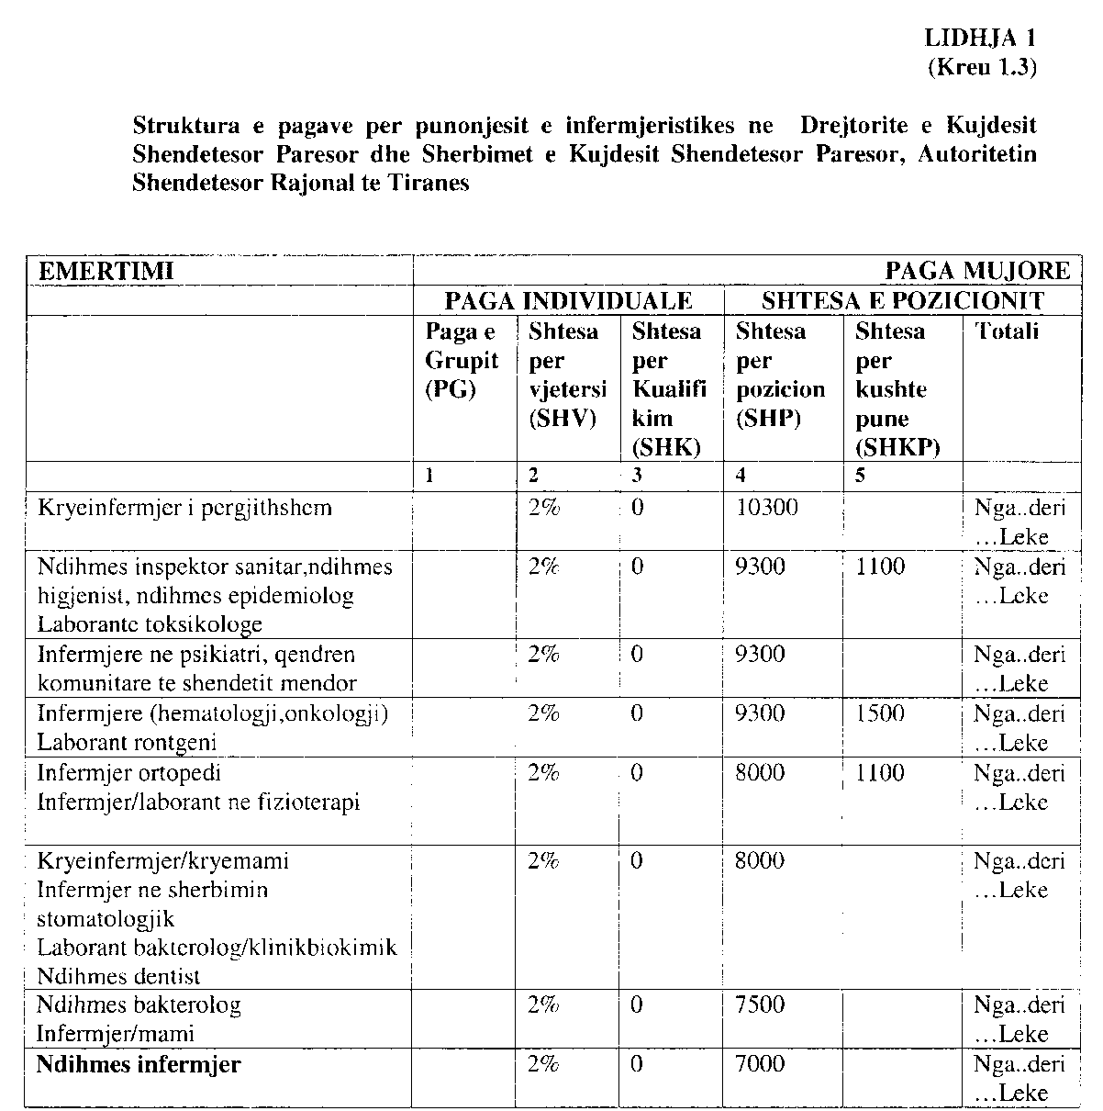

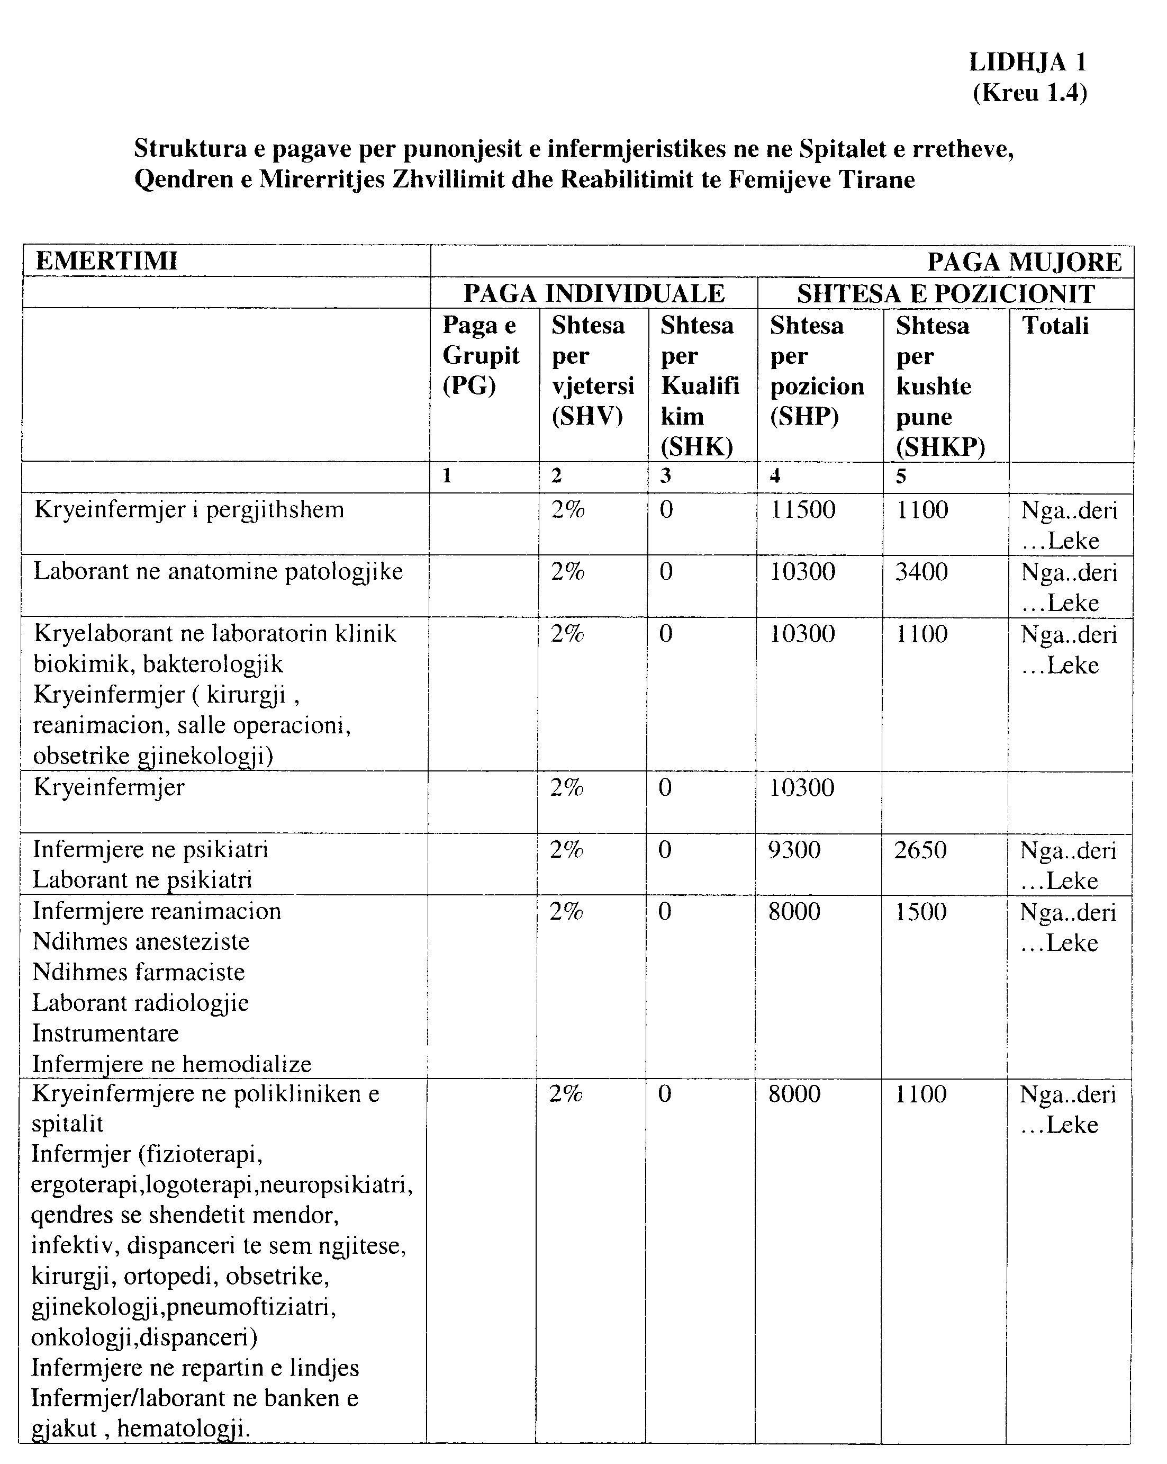

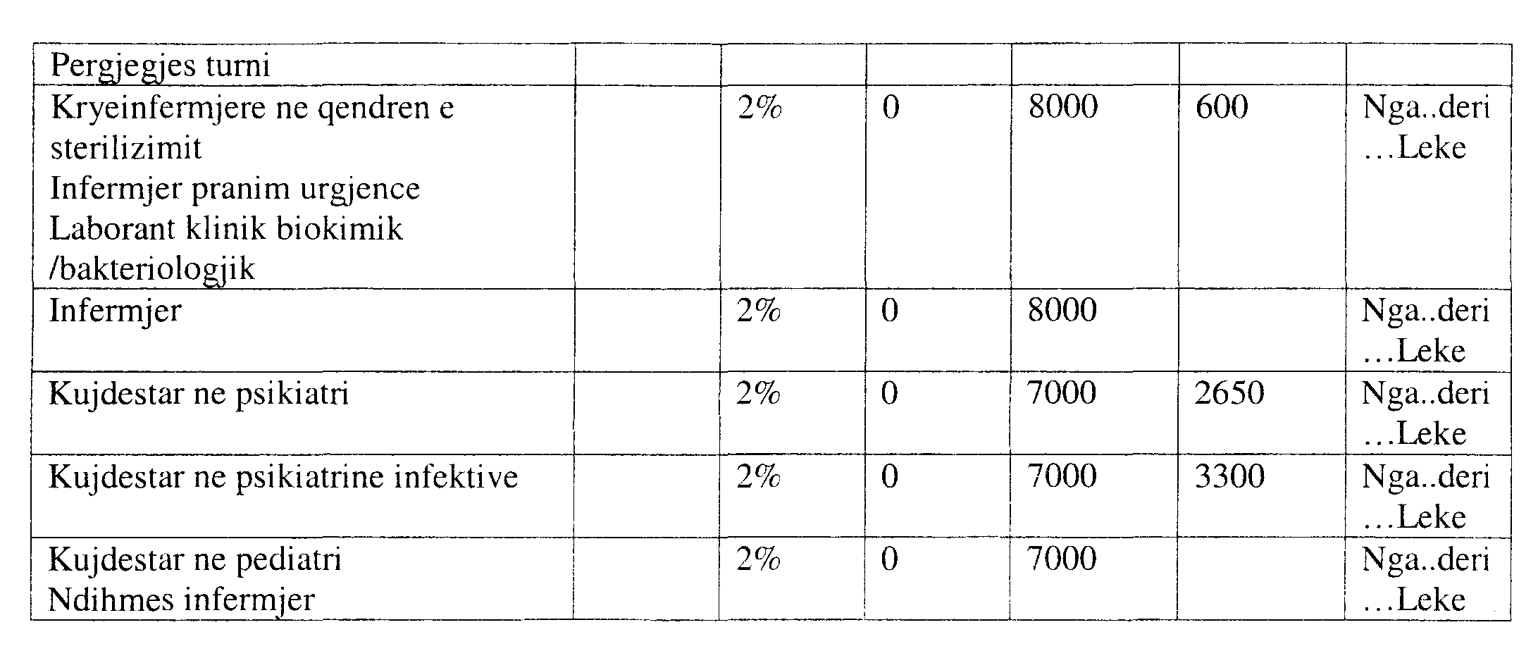

LIDHJA 1
(Kreu 1.5)

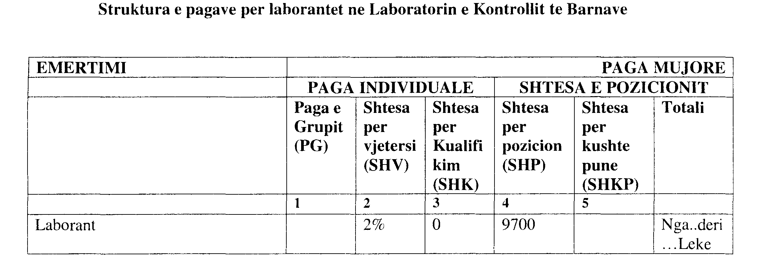

LIDHJA 1
(Kreu 1.6)

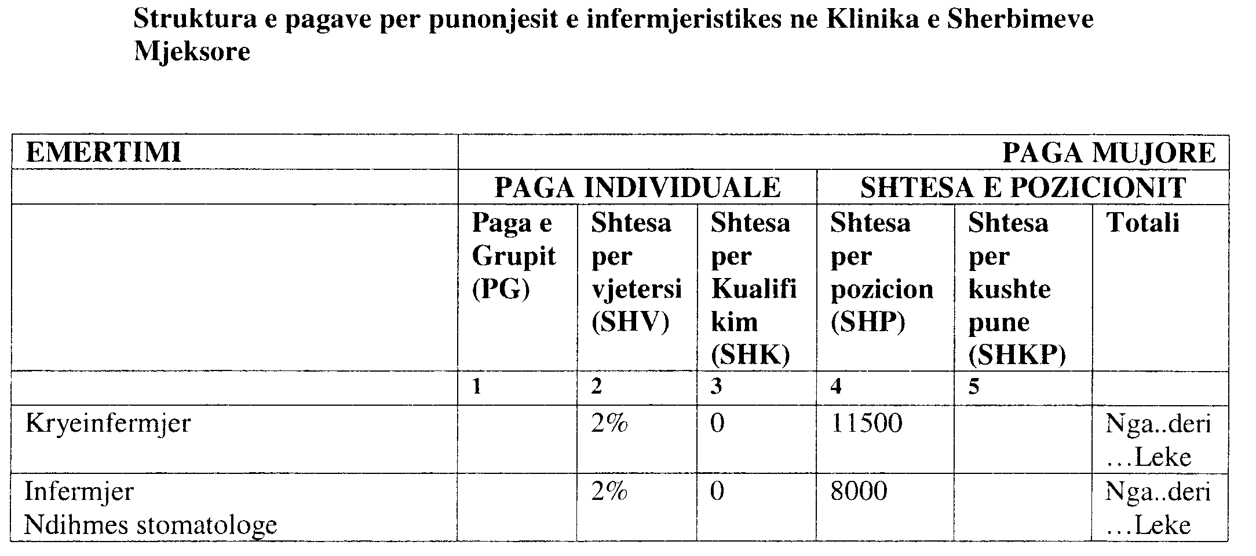

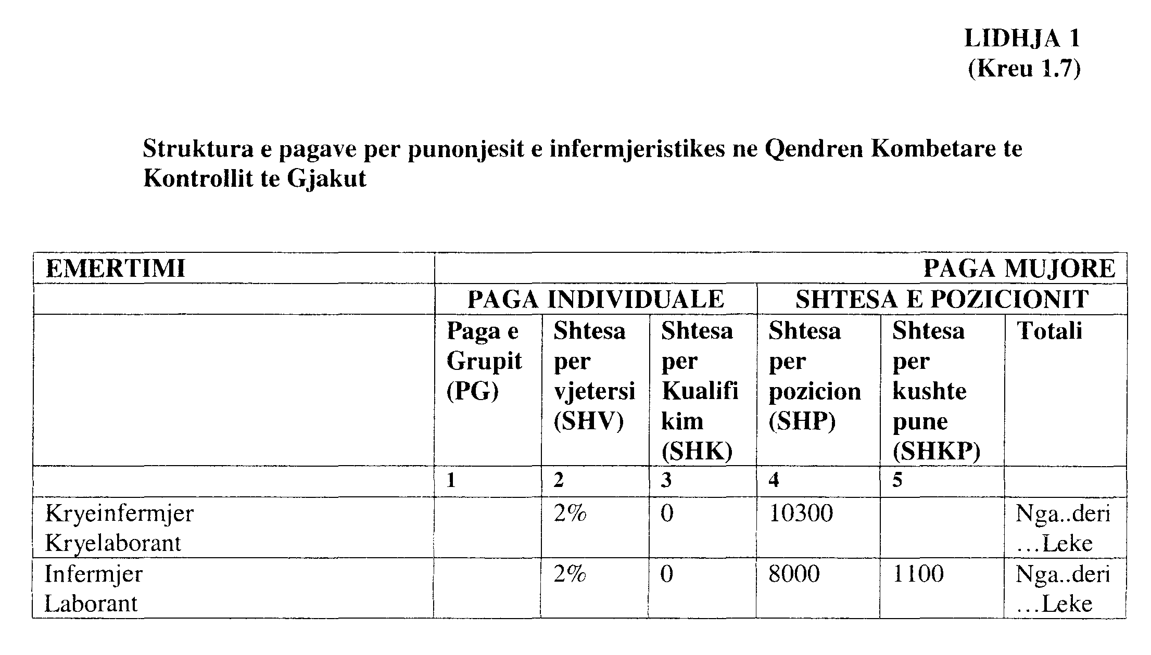

LIDHJA 1
(Kreu 1.8)

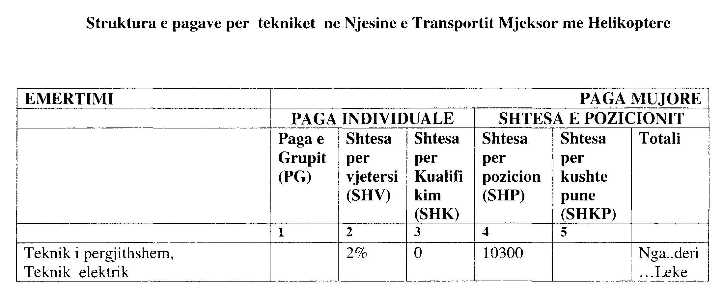

LIDHJA Nr.2

GRUPI | PAGA NE LEKE
1 | 7238
2 | 6480
3 | 4350

